## strip()

该函数的作用是去除字符串开头和结尾处指定的字符，不会去除字符串中间对应的字符；

调用该函数时，可设置传入参数或者不设置参数

若调用时，不传入字符，则默认去除字符串开头和结尾的空格或换行字符；

若调用时，传入字符，则会依据传入的字符来进行去除操作；

实例1：

**调用时，参数为空**

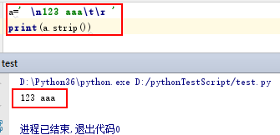

输出结果为：123 aaa

去除了空格，\n \t \r字符，且未除去字符串中间相应的字符

实例2：

**调用时，传入单个字符**

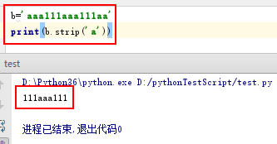

去除了字符串头尾中设置的字符

实例3：

**调用时，传入多个字符**

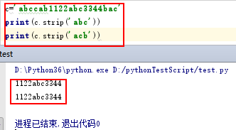

在调用时，传入的参数为多个字符时，会将传入的多个字符拆分成一个个的单个字符，并去除字符串头尾中相应的字符；因此，不管传入的字符串的顺序如何，最终的输出结果都是一样的

相关函数：**lstrip()和rstrip()**

这两个函数和strip()基本是一样的，一个是去掉左边的(头部)，一个是去掉右边的(尾部)。

### 文件读写操作

#### 读文件

**一般方法**

*#打开一个指定目录下的文件，并指定打开方式为r*f=open(**'E:/aaa.txt'**,**'r'**)  
*#读取文件中的内容*print(f.read())  
*#关闭文件*f.close()

每次使用完一个文件后，需要调用close()来关闭文件；

**使用with**

Python中为了简化，使用with来自动帮我们调用close()方法。

*#使用with，可在结束时自动调用close()方法***with** open(**'E:/aaa.txt'**,**'r'**) **as** f:  
 print(f.read())

read()是读取文件中的所有内容，适用于文件比较小的情况；

当文件比较大时的读取方法：

**read(size)**

可使用read(size)来指定读取内容的大小；read(3)指读取3个字符

**with** open(**'E:/aaa.txt'**, **'r'**) **as** f:  
 *#按设定字节读取文件内容,调用多次，可连续读取文件内容* print(f.read(3))  
 print(f.read(3))

**readline()**

可使用readline()来一行一行的读取文件内容；

**with** open(**'E:/aaa.txt'**, **'r'**) **as** f:  
 *#每次读取一行内容，若要读取多行，则需要多次调用* print(f.readline())  
 print(f.readline())

**readlines()**

可使用readlines()来一次性将文件的所有内容读取出来，并按行生成一个list；

**with** open(**'E:/aaa.txt'**, **'r'**) **as** f:  
 *#readlines()将文件中所有内容一次读出，并返回一个list* **for** line **in** f.readlines():  
 print(line.strip())

**读取二进制文件**

当读取图片、视频等二进制文件时，需要修改open函数中的操作模式为’rb’

**with** open(**'C:/Users/EDZ/Desktop/20180621101455.jpg'**, **'rb'**) **as** f:  
 print(f.read())

#### 写文件

写文件和读文件基本一样，区别在于在调用open函数时，传入操作模式为’w’表示写入文本文件或者’wb’表示写入二进制文件

**with** open(**'E:/aaa.txt'**,**'w'**) **as** f:  
 f.write(**'hello'**)

open中指定的文件若已经存在，则会覆盖之前的文件内容；

open中指定的文件不存在，则会创建一个新的文件，并写入内容；

若希望打开一个已存在的文件，但写入的内容不覆盖之前的文件内容，而是追加在文件内容之后，则需要在调用open时设置操作模式为’a’

**with** open(**'E:/aaa.txt'**,**'w'**) **as** f:  
 f.write(**'111'**)

**writelines()**

传给它一个字符串列表，它会把所有的字符串写入文件。但是程序不会自己添加新的行，需要自己手动添加。

**with** open(**'E:/aaa.txt'**, **'a'**) **as** f:  
 f.writelines([**'aaa\n'**,**'bbb\n'**])